南开大学虚拟服务器
申请书

单位名称 南开大学党委学生工作部
联系人 姚东朋
联系电话 13651362566
签订日期 2025.10.11

说 明

- 本着更好地建设南开大学校园网、确保网络信息安全的原则，就单位上网信息的安全、维护等事宜，签订此责任书。
- 责任书一式两份，一份由南开大学大数据管理中心保存，一份由责任单位保存。

虚拟服务器使用须知
大数据管理中心对外提供虚拟机（VM）或弹性云服务器（ECS）两种形式的虚拟服务器。用户在使用和管理中必须遵守如下规定：
- 虚拟服务器必须严格按照申请的用途进行使用。不得私自改做它用。
- 未经许可，不允许调整操作系统的IP等网络配置，删除或停用虚拟化平台辅助软件。
- 未经许可，不允许在服务器上安装具有窥探，远程控制功能的软件以及干扰其它服务器或虚拟化平台的软件。
- 操作系统必须开启防火墙，并进行策略配置，确保进出流量合法。
- 自备所需的软件，并部署应用环境。
- 虚拟服务器申请单位应当指定专人对服务器进行维护。运维的技术人员接入校园网络需按照数据中心要求。
- 虚拟服务器申请单位应当遵守网络安全相关管理规定，并确保其上部署的应用符合网络安全等级保护的需要。
- 所申请虚拟服务器管理人员发生变更应当及时通知大数据管理中心。
- 大数据管理中心将监控虚拟服务器运行状态，对性能消耗、网络流量异常等影响虚拟化平台或网络安全事件进行干预，采取不限于进行登陆服务器检查、停止应用服务、关闭虚拟服务器等操作。
- 接受大数据管理中心对资源使用效能评估。
大数据管理中心
联系电话：23509599

南开大学虚拟服务器申请表
（v4.0）

概况

系统名称
聆心小开心理智能体

系统概述
（介绍系统应用背景、主要功能、服务对象及数量等基础信息，如有性能要求，请标明指标）
应用背景：聆心小开依托于南开大学数字辅导员2.0项目，旨在为南开大学师生提供全天候、碎片化的日常陪伴，主要致力于解决校内师生的日常心理与情绪问题，提供24小时的实时陪伴。应用主要包括“心理科普”和“心理陪伴”两大板块，根据用户的不同需求提供不同服务。
主要功能：应用主要包括“心理科普”和“心理陪伴”两大板块，两者都是以校内的Hiagent接入网页端对话进行展开的，根据用户的不同需求提供不同服务。“心理科普”主要针对用户想要了解日常问题背后的深度原因的探索好奇与理性分析，提供专业化、较为理论化的交互回应；“心理陪伴”板块则更多关注用户的日常情绪陪伴缺口，重点突出陪伴倾听、记录反馈的功能设计。
服务对象：南开大学师生
服务数量：至少保证在并发访问时的功能响应正常

系统部署架构

技术栈
（简单说明本系统主要采用何种编程语言，采用什么框架，使用哪些中间件，作用是什么。）
主要编程语言
- Python 3.x - 后端服务开发
- JavaScript - 前端交互逻辑
- HTML5/CSS3 - 前端页面结构和样式
主要框架
- Flask - Python轻量级Web框架，用于构建后端API服务
- Bootstrap 5.1.3 - 前端UI框架，提供响应式布局和组件
- Live2D - 虚拟角色渲染框架，实现萨摩耶小狗虚拟形象
- PIXI.js - 2D图形渲染引擎，支持Live2D模型显示
主要中间件及作用
后端中间件
- Flask-CORS - 跨域资源共享，允许前端跨域访问后端API
- Werkzeug - WSGI工具库，Flask的底层HTTP处理
- Requests - HTTP客户端库，用于调用第三方AI服务API
其他工具
- python-dotenv - 环境变量管理，用于配置文件加载
应用架构特点
本应用主采用：
- 微服务架构 - 多个独立的Python服务模块
- 文本交互 - 支持智能对话功能
- AI集成 - 接入南开大学Hiagent智能服务
- 虚拟形象 - Live2D技术实现的虚拟陪伴角色
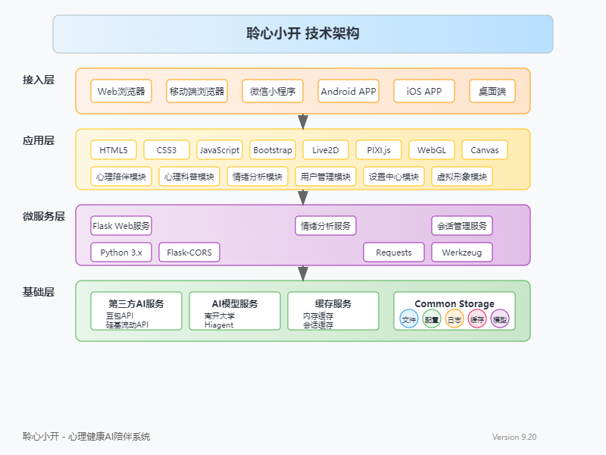
样例图：请删除重画

应用拓扑
（以系统组件为最小元素给出应用系统拓扑，应将系统依赖或具有调用关系的第三方系统作为组件在拓扑中体现。部署在集群或同服务器上的组件，应用实体框圈出。
具有调用或请求关系的，以箭头表示如：A --> B表示组件A调用B的接口。
需要额外说明的，请文字描述。）
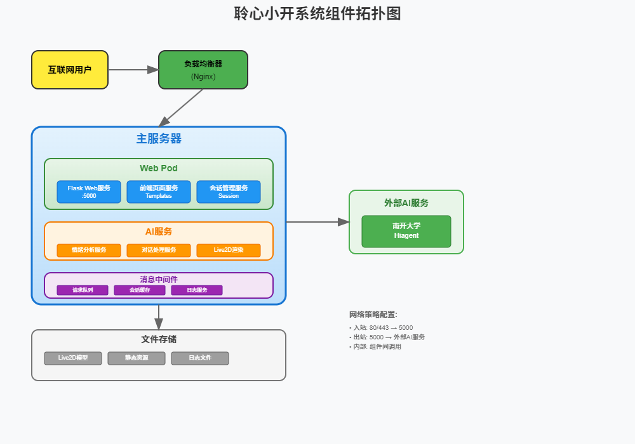
样例图：请删除重画

应用发布方式
- 本服务的被访问范围是：校园网（互联网 / 校园网） 。
- 应用发布方式：反向代理（可选项： 1.反向代理 2.负载均衡 3.弹性IP） 。
（注：
反向代理发布：常规模式，域名解析到代理服务器，https证书由学校统一管理，适用于学校绝大部分网站；
负载均衡发布：域名解析到负载均衡器，https证书由学校统一管理，适用多web节点高可用部署架构，支持高并发访问，需要申请负载均衡资源；
弹性IP直接发布：不推荐，域名直接解析到服务器公网ip，https证书由用户自行维护，适用于要求极高稳定性的网络传输或学校反代不适合代理的应用。）

域名
(仅支持南开二级域名，形如 xxx.nankai.edu.cn，将“xxx”替换成具有实际意义的字符)

拟用域名 | 解析到的资源（资源分配后替换成具体IP）
lingxin.nankai.edu.cn | Web服务器
示例数据：zzz.nankai.edu.cn | 示例数据: 负载均衡器

防火墙安全策略
（登记用户或后台管理需要访问的服务，应明确访问监听端口与网络协议(如 HTTP/8080、TCP/3306)、访问者IP范围。这些将用于设置数据中心防火墙安全策略。请删除示例数据）
编号 | 服务器/组件 | 使用协议端口 | 开放范围 | 用途说明
1 | Web服务器 | 80 | 反向代理 | 提供Web访问服务
注：服务器业务系统部署期间需要10天访问互联网权限

其他配置需求
（大数据管理中心提供容器镜像、代码仓库等服务，如有需要请说明）

资源申请
（申请的资源规格请依照附表：资源配置规格指引填写，其他的规格不支持！）

计算资源（ECS服务器）
服务器用途 | 主机名 | 数量 | 操作系统 | 规格  (vcpu/内存) | 系统盘  40GB- 2048GB | 数据盘  20GB- 32768GB | 备注
聆心小开应用部署 | Mindscore | 1 | Ubuntu 22.04 Server | 8核16G | 40GB | 500GB | 弹性云服务器（ECS）

负载均衡（CLB）
用途 | 公网/内网 | 规格 | 协议  （TCP/http/https） | 监听前端口 | 监听后端口 | RS ECS IP | 备注（https证书）

对象存储资源
用途 | 存储类型 | 配额容量（T) | 访问权限 | 评估依据
访问权限：
私有，默认值，只有该对象存储桶的归属者及有授权的账号对桶中的对象有读写权限，推荐使用。
公共读，任何用户对该桶中的对象都有读权限（包含匿名访问），但只有桶的归属者及有授权的账号对桶中的对象有写权限。
公共读写，任何用户对该桶中的对象都有读权限和写权限（包含匿名访问），请慎重使用。

数据库资源

MySQL(1主1备)
用途 | 数据库版本（5.7/8.0） | 只读节点数量（0-10） | 规格(cpu/内存) | 存储空间（20G-3000G) | 评估依据

PostgreSQL（1主1备）
用途 | 数据库版本（11/12/13） | 只读节点数量（0-10） | 规格(cpu/内存) | 存储空间（20G-3000G) | 评估依据

Redis
用途 | 集群类型（主备/单节点） | 版本  (4/5/6) | 是否启用分片集群 | 分片数(2-256) | 每分片节点数（2-6） | 规格（内存/带宽） | 评估依据

MongoDB
用途 | 版本  (4/4.4/5.0) | 集群类型（副本集/分片集群） | 分片数(2-32) | 节点数（副本集3，分片集群2-32） | 规格（cpu/内存） | 存储空间(20GB-2000GB) | 评估依据

中间件资源

Kafka
用途 | 版本  (2.2/2.8) | 规格  （读写流量/分区数） | 存储容量（300GB-96000GB） | 评估依据

RocketMQ
用途 | 版本  (4.8) | 规格  （TPS峰值/连接数/队列数） | 存储容量（300～6000GiB） | 消息保留时长（1-72小时） | 评估依据

RabbitMQ
用途 | 版本  (3.8) | 规格  （TPS峰值/连接数/对列数） | 存储容量（300～12000GiB） | 评估依据

ES
用途 | 版本  (6.7.1/7.10.2) | 规格  （cpu/内存） | 存储容量（20～15000GiB） | 评估依据

K8S集群资源
用途 | 版本  (1.20/1.24) |  | 规格  (cpu/内存) | 系统盘  ( 40GiB～2048GiB) | 数据盘(20GiB～32768GiB) | 节点数量 | 评估依据 | 备注  （是否访问外部网络）
Master
Node
须包含master和node两种用途的节点。默认3个Master节点。

运维与审计
默认情况下，数据中心边界防火墙仅开放业务服务端口。
运维人员主要通过飞连VPN、堡垒机、运维终端维护校内业务系统和服务器，以满足运维审计等网络安全要求。

对运维人员的vpn账号可开放业务测试或内部服务端口，如80、443端口网页访问，3306端口数据库访问。
原则上运维人员须通过登录飞连，再通过堡垒机进行授权访问服务器的远程访问端口，如22（SSH端口）和3389（远程桌面端口）。
对于通过VPN和堡垒机无法访问到的资源，则需要分配运维终端，并通过堡垒机授权给运维人员。

VPN授权
（填写厂商和校内所有运维人员信息）
VPN授权申请表
申请人姓名 | 申请人单位 | 申请时长（原则不超过一年） | 授权访问的服务器端口
李宏伟 | 南开大学软件学院 | 一年 | Web服务器 80端口
齐航 | 南开大学商学院 | 一年 | Web服务器 80端口

堡垒机授权
（填写厂商和校内所有运维人员信息）

申请人姓名 | 申请人单位 | 申请时长（原则不超过一年） | 授权访问的服务器 | 协议（SSH / RDP远程桌面）
李宏伟 | 南开大学软件学院 | 一年 | Web服务器 | SSH
齐航 | 南开大学商学院 | 一年 | Web服务器 | SSH

附件1：校内信息化业务指引

后续手续办理指引
- 域名申请http://ehall.nankai.edu.cn （域名申请/变更）
- 网站/信息系统登记备案 https://safety.nankai.edu.cn
- VPN授权 https://ehall.nankai.edu.cn (运维人员)
- 堡垒机授权https://ehall.nankai.edu.cn

校内资源推荐
- 校内时间服务器time.nankai.edu.cn (202.113.16.6)，该时间为北斗卫星授时。
津南时间服务器ntp2.nankai.edu.cn ( 222.30.45.6 ), 该时间服务器以国家授时中心和阿里云的时间服务器为时间源。
推荐采用域名设置时间同步服务。我们不排除更换或改变时间服务器的部署。
- 校内部署有Window更新服务器。正版化平台激活工具自带设置工具。
- 校内容器镜像服务 hub.nankai.edu.cn。

附件2：资源配置规格指引

一、ECS
可选操作系统表
操作系统类型 | 版本 | 架构
Windows | Server 2019 Datacenter x64 | x64/AMD64
Windows | Server 2022 Datacenter x64 | x64/AMD64
Linux | Debian 9 x64 | x64/AMD64
Linux | Debian 10 x64 | x64/AMD64
Linux | OpenEuler22.03 | x64/AMD64
Linux | OpenEuler22.03 | arm64
Linux | Ubuntu 22.04 x64 | x64/AMD64
Linux | veLinux 10 x64 | x64/AMD64
Linux | KylinOS 10-sp3 | x64/AMD64
Linux | KylinOS 10-sp3 | arm64位
Linux | Fedora 32 x64 | x64/AMD64

规格：vCPU支持2/4/8/16/32/48/56，vCPU：内存=1：4。

二、负载均衡：
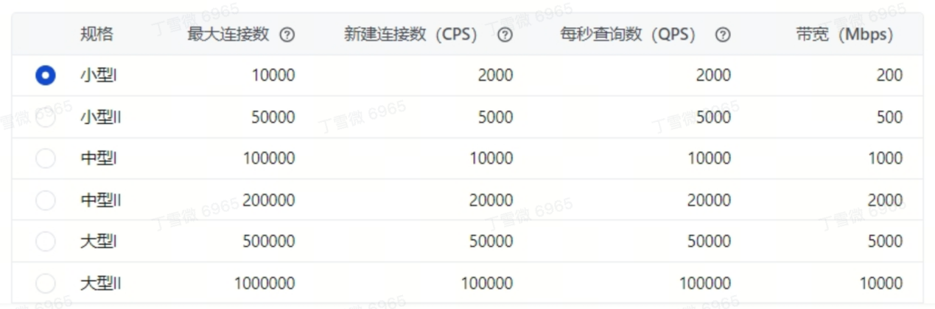

三、数据库：
MySQL可选规格：1核2G / 2核4G / 2核8G / 4核8G / 4核16G / 8核16G / 8核32G / 16核32G / 16核64G / 16核96G / 16核128G / 32核64G / 32核128G / 32核256G

PostgreSQL可选规格：1核2G / 2核4G / 2核8G / 4核8G / 4核16G / 4核32G / 8核16G / 8核32G/ 8核64G / 16核32G / 16核64G / 16核96G / 16核128G / 32核64G / 32核128G / 32核256G / 64核256G / 88核720G

四、中间件
Redis可选规格：
- 不启动分片
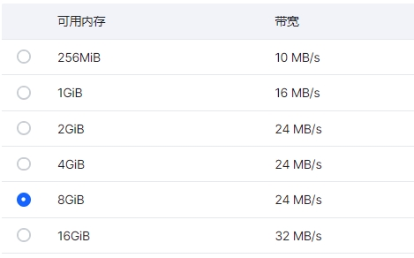
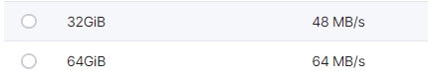
- 启动分片
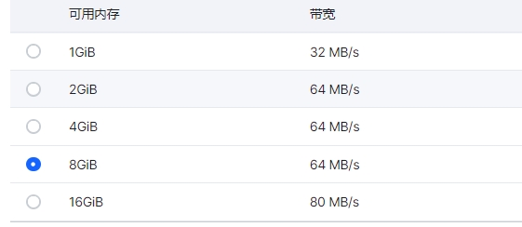
MongoDB可选规格：
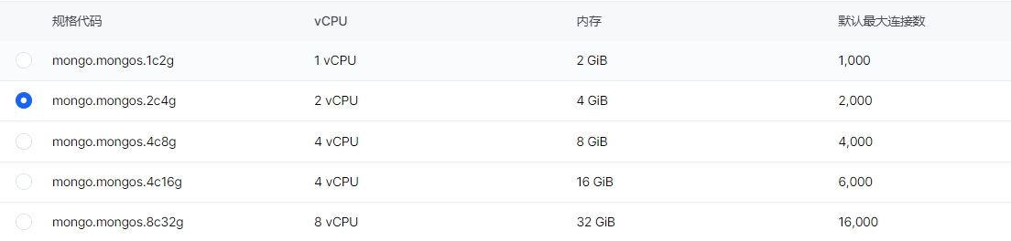
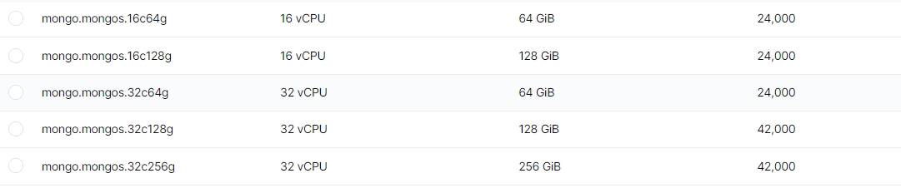
RabitMQ可选规格：
- 单机版

- 集群版
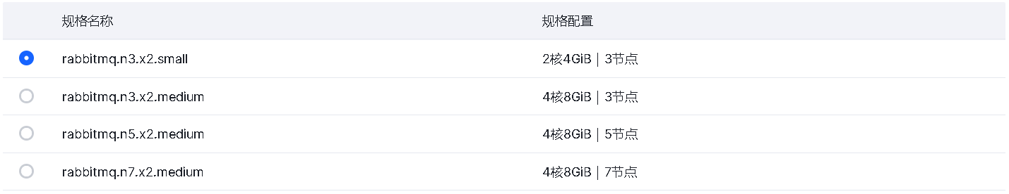
RocketMQ可选规格：
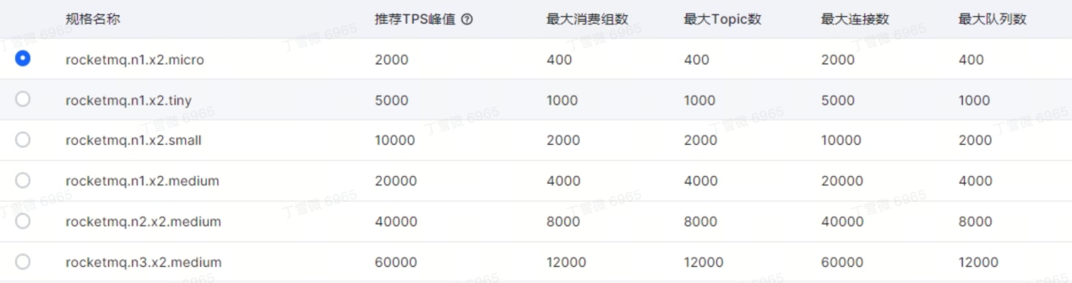
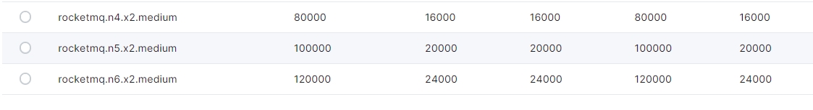

ES可选规格：2核8G / 4核16G / 8核32G / 16核32G / 16核64G / 32核64G

